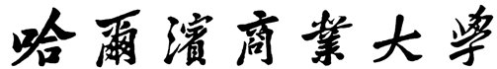
询比价采购报告单
一、项目简介
1.项目名称：
2.预算金额：
3.采购单位： 哈尔滨商业大学XX部门
二、采购过程
本次询比价采购小组由3人组成，坚持公平、公正、客观的原则进行采购评审。评审工作依据《中华人民共和国政府采购法》以及国家和地方政府采购的有关规定，遵循“公开、公平、公正、择优、信用”的原则进行评审。于 年 月 日考察了 等地，择优选择询比价供应商 家。 共有如下供应商递交了报价单（详情见附件）：
序号 | 供应商 | 最终报价
1
2
3
三、结论
根据以上报价，确定供应商为：
以上意见报请备案。
询比价小组全体成员签字：

处（院）负责人（签字）
（公章）
年 月 日

